**Тема занятия № 27: Шаблоны: Расширенные инструменты**

1. Библиотека django-bootstrap4: интеграция с Bootstrap

Bootstrap — популярный CSS-фреймворк для быстрой верстки веб-страниц и создания всевозможных интерфейсных элементов наподобие меню, спойлеров и пр.

Использовать Bootstrap для оформления Django-сайта позволяет дополнительная Библиотека django-bootstrap4.

С помощью этой библиотеки можно оформлять веб-формы, пагинатор, предупреждения и всплывающие сообщения. Также она включает средства для привязки к формируемым веб-страницам необходимых таблиц стилей и файлов веб-сценариев.

На заметку!

Документацию по фреймворку Bootstrap можно найти здесь: <https://getbootstrap.com/>, а полную документацию по библиотеке django-bootstrap4 — здесь:

[Https://django-bootstrap4.readthedocs.io/en/latest/index.html](https://django-bootstrap4.readthedocs.io/en/latest/index.html).

**Установка django-bootstrap4**

Для установки библиотеки необходимо набрать команду:



Помимо django-bootstrap4, будут установлены библиотеки beautifulsoup4 и soupsieve, необходимые ей для работы.

Далее нужно добавить приложение bootstrap^ входящее в состав библиотеки, в список приложений проекта (параметр installed apps настроек проекта):

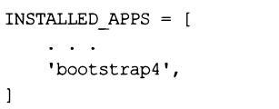

**Использование django-bootstrap4**

Перед использованием django-bootstrap4 следует загрузить библиотеку тегов с псевдонимом bootstraps



Далее приведены все теги, поддерживаемые этой библиотекой:

□ bootstrap css— вставляет в шаблон HTML-код, привязывающий к странице таблицу стилей Bootstrap;

О bootstrap_javascript [ jqueгу=<редакция jquery>] — вставляет В шаблон HTMLКОД, привязывающий к странице файлы веб-сценариев Bootstrap и jquery (эта библиотека требуется для реализации некоторых эффектов и к тому же может оказаться полезной при программировании веб-сценариев). В качестве редакции Jquery. Привязываемой к странице, можно указать одно из следующих значений:

• False — вообще не привязывать jquery (поведение по умолчанию). Однако при этом не будут работать сложные элементы страниц, создаваемые средствами Bootstrap, наподобие раскрывающихся меню;

• ’’slim" — привязать сокращенную редакцию jquery, из которой исключены средства для работы с AJAX и анимацией. Тем не менее сложные элементы страниц, создаваемые с помощью Bootstrap, работать будут;

• True —привязать полную редакцию jquery.

Пример:

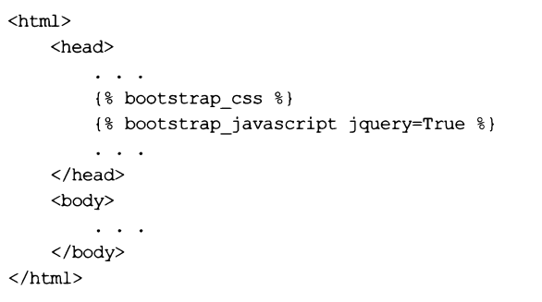

□ bootstrap_form <форма> [exclude=<cnncok имен полей, которые не должны выводиться на экран>] [ <параметры оформления^ —ВЫВОДИТ указанную форму".

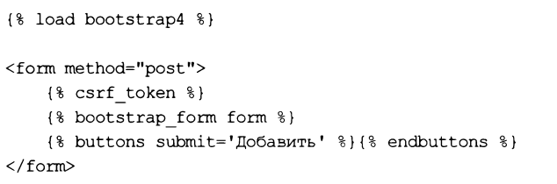

В необязательном параметре exclude можно указать список имен полей, которые не должны выводиться на жран, приведя их через запятую:

{% bootstrap_form form exclude=’price,rubric’ %} параметры оформления будут действовать на все поля формы, выводящиеся на экран (т. е. не упомянутые в параметре exclude):

• layout — разметка полей формы в виде строки:

° ’’vertical” — надписи выводятся над элементами управления (разметка по умолчанию);

° "horizontal” — надписи выводятся слева от элементов управления;

D "inline" — надписи выводятся непосредственно в элементах управления.

Поддерживается только у полей ввода и областей редактирования, у остальных элементов управления надписи не выводятся вообще;

• form group ciass — имя стилевого класса, что будет привязан к блокам (тегам <div>), в которые заключается каждый элемент управления вместе с относящейся к нему надписью. По умолчанию: "form group";

• field class — имя стилевого класса, что будет привязан к блокам, в которые заключается каждый элемент управления (но не относящаяся к нему надпись).

По умолчанию — ’’пустая” строка (т. Е. Никакой стилевой класс не будет привязан к блокам);

• label class — имя стилевого класса, что будет привязан к тегам <iabei>, создающим надписи. По умолчанию — ’’пустая” строка;

• show help — если True, для полей будет выведен дополнительный поясняющий текст (разумеется, если он задан), если False — не будет выведен. По умолчанию — True;

• show label — управляет выводом надписей у элементов управления:

D True — надписи будут выводиться (поведение по умолчанию);

D False или ’ sr-oniy ’ — надписи выводиться не будут, однако в HTML-коде будут присутствовать создающие их теги, благодаря этому программы чтения с экрана смогут прочитать их;

° ' skip ’ — вообще не формировать надписи;

• size — размер элемента управления и его надписи в виде строки "small” (маленький), ’’medium" (средний) И "large" (большой). По умолчанию: "medium";

• horizontal label class— имя стилевого класса, который будет привязан к тегам <iabei> надписей, если используется разметка "horizontal". По умолчанию: "coi-md-З" (может быть изменено в настройках библиотеки);

• horizontal field class— имя стилевого класса, который будет привязан к тегам <div> с элементами управления, если используется разметка "horizontal". По умолчанию: "coi-md-9" (может быть изменено в настройках библиотеки);

• required css ciass — имя стилевого класса, что будет привязан к блоку, охватывающему надпись и элемент управления, в который обязательно следует занести значение. По умолчанию — ’’пустая” строка;

• bound css ciass — имя стилевого класса, что будет привязан к блоку, охватывающему надпись и элемент управления, в который занесено корректное начение. По умолчанию: "has-success";

• error css class — имя стилевого класса, что будет привязан к блоку, охватывающему надпись и элемент управления, в который занесены некорректные данные. По умолчанию: "has-error".

Пример:



□ bootstrap_form_errors <форма> [type=<rnn ошибок>] — ВЫВОДИТ СПИСОК ошибок, допущенных посетителем при занесении данных в указанную форму. В качестве типа ошибок можно указать одну из следующих строк:

• "ail" — все ошибки (значение по умолчанию);

• "fields" — ошибки, относящиеся к полям формы;

• "non fieids" — ошибки, относящиеся к форме в целом.

Применяется, если нужно вывести сообщения об ошибках в каком-то определенном месте страницы. В противном случае можно положиться на тег Bootstrap form, который выводит такие сообщения непосредственно в форме;

□ bootstrap_formset <набор форм> [<параметры оформления^ — ВЫВОДИТ указанный набор форм.

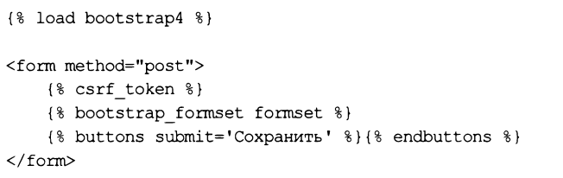

Поддерживаются те же параметры оформления, которые были рассмотрены в описании тега bootstrap_form;

□ bootstrap formset errors <набор форм>—ВЫВОДИТ СПИСОК Ошибок, допущенных посетителем при занесении данных в указанный набор форм.

Применяется, если нужно вывести сообщения об ошибках в определенном месте страницы. В противном случае можно положиться на тег bootstrap_formset, который выводит такие сообщения непосредственно в наборе форм;

□ buttons submiъ=<текст надписи> [reset=<rekct надписи>] . . . Endbuttons — выводит кнопку отправки данных и, возможно, кнопку сброса формы. Параметр Submit задает текст надписи для кнопки отправки данных. Необязательный параметр reset задает текст надписи для кнопки сброса формы; если он не указан, то такая кнопка не будет создана. Пример:



□ bootstrap button Параметры кнопки>— выводит кнопку. Поддерживаются следующие параметры создаваемой кнопки:

• content — текст надписи для кнопки;

• button type— тип кнопки. Доступны строковые значения ’’submit" (кнопка отправки данных), "reset" (кнопка сброса формы), "button" (обычная кнопка) и "link" (кнопка-гиперссылка);

• href — интернет-адрес для кнопки-гиперссылки;

• size— размер КНОПКИ В виде строки "xs" (самый маленький), "sm", "small" (маленький), "md", "medium" (средний), "lg", "large" (большой). По умолчанию создается кнопка среднего размера;

• button class — имя стилевого класса, который будет привязан к кнопке (по умолчанию: "btn-default");

• extra classes — имена дополнительных стилевых классов, которые следует привязать к кнопке, перечисленные через пробел (по умолчанию — ’’пустая” строка);

• name — значение для атрибута name тега <button>, создающего кнопку;

• value — значение для атрибута value тега <button>, создающего кнопку.

Пример:



□ bootstrap_field <поле формы> [спараметры оформления^ [^дополнительные параметры оформления^ — ВЫВОДИТ указанное поле формы'.



Поддерживаются те же параметры оформления, которые были рассмотрены в описании тега bootstrap—form, И, ПОМИМО НИХ, дополнительные параметры оформления’.

• placeholder — текст, который будет выводиться непосредственно в элементе управления, если используется разметка, отличная от "inline". Поддерживается только у полей ввода и областей редактирования;

• addon before — текст, который будет помещен перед элементом управления (по умолчанию — ’’пустая” строка);

• addon before ciass — имя стилевого класса, который будет привязан к тегу <span>, охватывающему текст, помещаемый перед элементом управления.

Если указать значение None, то тег <span> создаваться не будет. По умолчанию: "input-group-text";

• addon after — текст, который будет помещен после элемента управления (по умолчанию — ’’пустая” строка);

• addon after ciass — имя стилевого класса, который будет привязан к тегу <span>, охватывающему текст, помещаемый после элемента управления. Если указать значение None, то тег <span> создаваться не будет. По умолчанию: ”input-group-text’*.

Пример:



□ bootstrapjnessages — выводит всплывающие сообщения:



□ bootstrap_aiert <параметры предупреждения>— выводит предупреждение с заданными параметрами:

• content — HTML-код, создающий содержимое предупреждения;

• alert type — тип предупреждения в виде строки "info” (простое сообщение), '’Warning" (предупреждение о некритической ситуации), "danger" (предупреждение о критической ситуации) и "success" (сообщение об успехе выполнения какой-либо операции). По умолчанию: "info";

• dismissable— если True, то в сообщении будет присутствовать кнопка закрытия в виде крестика, щелкнув на которой посетитель уберет предупреждение со страницы. Если False, то кнопка закрытия не выведется, и предупреждение будет присутствовать на странице постоянно. По умолчанию — True.

Пример:

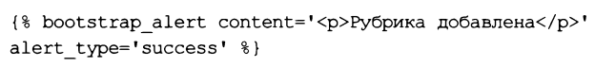

О bootstrap_label <параметры надписи>— ВЫВОДИТ надпись СО следующими параметрами’.

• content — текст надписи;

• labei for— значение, которое будет присвоено атрибуту for тега <iabei>, создающего надпись;

• label class — имя стилевого класса, который будет привязан к тегу <iabei>, создающему надпись;

• label title — текст всплывающей подсказки для надписи;

О bootstrap_pagination Счастъ пагмнатора> [спараметры пагинатора>] — ВЫВОДИТ пагинатор на основе заданной части (представленной экземпляром класса Раде). Поддерживаются дополнительные параметры пагинатора:

• pages to show— количество гиперссылок, указывающих на части пагинатора, которые будут выведены на страницу (остальные будут скрыты). По умолчанию: 11 (текущая часть плюс по 5 частей предыдущих и следующих);

• url — интернет-адрес, на основе которого будут формироваться интернетадреса отдельных частей пагинатора. Если указать значение None, то будет использован текущий интернет-адрес. По умолчанию — None;

• size— размер гиперссылок, ведущих на части пагинатора, в виде строки "small” (маленький), None (средний) или ’’large” (большой). По умолчанию — None;

• parameter name — имя GET-параметра, через который передается номер текущей части (по умолчанию: ’’раде").

Пример:



**Настройка django-bootstrap4**

Настройки библиотеки django-bootstrap4 записываются в параметре bootstrap4 модуля settings.py пакета конфигурации. Значением этого параметра должен быть словарь, отдельные элементы которого представляют отдельные параметры библиотеки. Пример:

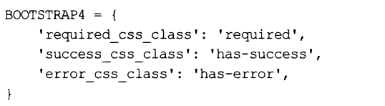

Список наиболее полезных параметров приведен далее.

□ horizontal label class — имя стилевого класса, который будет привязан к тегам <iabei>, создающим надписи, если используется разметка "horizontal" (по умолчанию: "coi-md-3");

□ horizontal field class — имя стилевого класса, который будет привязан к тегам <div>, заключающим в себе элементы управления, если используется разметка "horizontal" (по умолчанию: "col-md-9");

□ required css ciass — имя стилевого класса, что будет привязан к блоку, охватывающему надпись и элемент управления, в который обязательно следует занести значение (по умолчанию — ’’пустая” строка);

□ success css class — имя стилевого класса, что будет привязан к блоку, охватывающему надпись и элемент управления, в который занесено корректное значение (ПО умолчанию: "has-success");

□ error css class — имя стилевого класса, что будет привязан к блоку, охватывающему надпись и элемент управления, в который занесены некорректные данные. Значение по умолчанию: "has-error".

Библиотека использует следующие шаблоны, хранящиеся по пути <папка, в которой установлен Pyfbon>\Lib\site-packages\bootstrap4\templates\bootstrap4:

□ field_help_text.html — выводит дополнительный поясняющий текст. Строка с этим текстом хранится в переменной f ieid heip контекста шаблона;

□ field_errors.html— выводит перечень ошибок, допущенных пользователем при занесении значения в какой-либо элемент управления. Список строк с сообщениями об ошибках хранится в переменной fieid_errors контекста шаблона;

□ form_errors.html — выводит перечень ошибок, относящихся к форме целиком.

Список строк с сообщениями об ошибках хранится в переменной errors контекста шаблона;

□ messages.html — выводит всплывающие сообщения. Список строк с этими сообщениями хранится в переменной messages контекста шаблона.

Мы можем сделать копию этих шаблонов, поместив их в папке templates\bootstrap4 пакета приложения, и исправить их в соответствии со своими нуждами.